Manual de Instalación (Borrador):

1. Primero buscar la sección de Servicios desde el Buscador De Windows (Inicio) y seleccionar Servicios.

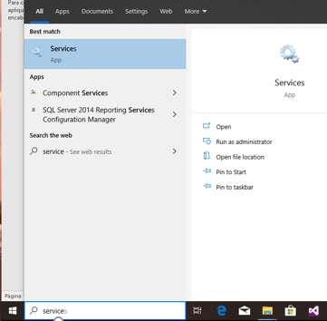

1. Luego seleccionar el servicio SQL Server (SQLEXPRESS) y seleccionar click derecho > Propiedades

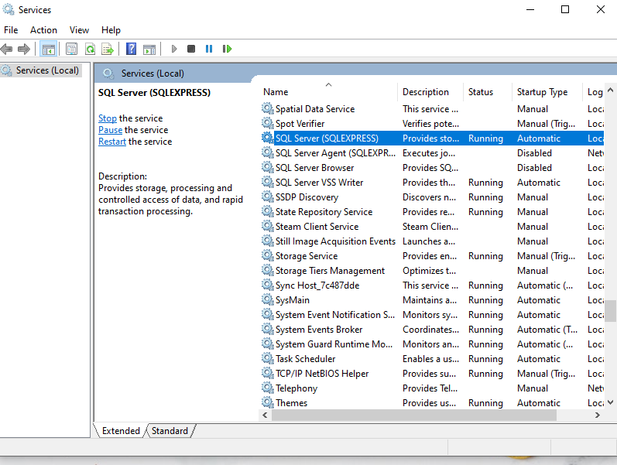

1. Verificar que en la Pestaña de Log On este seleccionado: Local System Account:

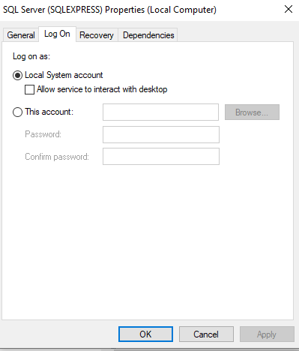

1. Luego, seleccione Iniciar/Start en la pestaña General (Si ya se encontraba iniciado el servicio será necesario seleccionar Stop/Parar y luego Iniciar/Start)

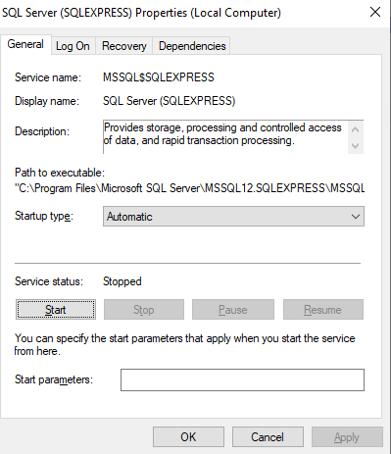

1. Para verificar el nombre de la conexión, abrir el programa Sql Server Management Studio y copiar el nombre de la conexión para Motor de Base de Datos:

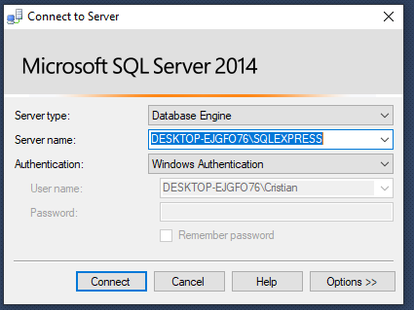

1. Extraer el archivo nusmart.rar en el escritorio. Y navegar hacia la carpeta Installation_Run dentro del archivo descomprimido. Ejecutar el archivo de tipo Batch: installation.bat

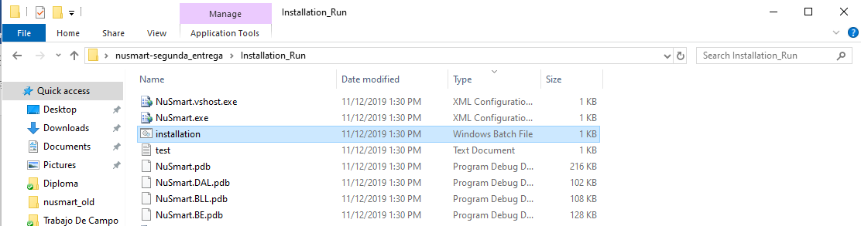

1. Pegar el nombre de la conexión de base de datos cuando se lo solicite y presionar ENTER.

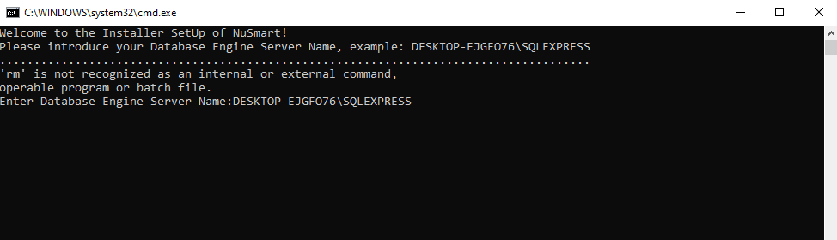

1. Se instalaran los datos necesarios y se procederá automáticamente a iniciar el programa

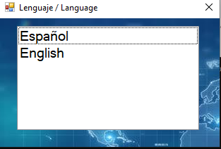

1. Para futuras ejecuciones, ejecutar el archivo de aplicacion NuSmart

